第11周教学活动安排（小学）
（2020）111
★来教育学院参加活动注意事项：
1.学院车位有限，请参加活动的老师们绿色出行。
2.学院是上海市禁烟单位，来院参加活动的老师们请勿吸烟。
1.语文
（1）时间： |  |  | 2020年11月10日星期二 下午13：00
内容： |  |  | “关注人文主题 聚焦语文要素 实施单元教学”____三年级课堂教学观摩  1.课堂教学观摩  三年级《总也倒不了的老屋》第一课时 执教：南桥小学 施婧雯  三年级《总也倒不了的老屋》第二课时 执教：育贤小学 尹彩丽  2微讲座:《预测阅读的训练与落实》蒋莉莉
对象： |  |  | 1.各校教研组长 2.三年级备课组长 3.蒋莉莉工作室学员 陆烨、胡云
地点： |  |  | 南桥小学（老校区）（蒋莉莉）
备注： |  |  | 校内不能停车，请绿色出行!
（2）关于组织2020学年第一学期小学语文市级网络教研的通知
各小学（含九年一贯制）教导处：
本学期市级网络教研将针对一线教师在实施统编教材过程中遇到的实际问题，充分利用人教社关于统编教材的培训资源，组织广大教师开展线上学习并研讨。
本次网络教研于2020.11.5-2020.12.5期间进行，要求各校全体语文教师参加。请各校教研组充分利用此次网络教研的资源与机会，认真组织相关教师完成相关培训。
- 请参阅“新版市级网络平台使用说明”登录新版“上海教研在线”，修改
个人信息，参与本次网络教研活动。
网址：https://shanghai.3ren.cn。
路径：登录——修改个人信息——查找活动。
- 本次活动主题为“小学语文统编教材使用中的若干问题与专家答疑”。
请各位教师在规定时间内，阅读2篇文章，完成1个发帖；观看5个微视频。
- 可以教师个人发帖，更提倡以备课组讨论的形式在网上开展专题性发帖、
回帖。
- 教师个人发帖或回帖每帖不少于50字。
- 鼓励发帖时有自己独到的见解，避免“复制粘贴”现象。质量高的帖子
将被设为“精华帖”。
- 也可选择“上传资源”，如：如何有效落实统编教材的教学片断、教学
案例等（字数不限）。
- 活动期间，邀请各区网络管理员参与组织与管理。
2020年12月10日前，全区各校教研组长将反馈表电子稿上传至ftp://ftp.fx.edu.sh.cn/教育学院/教研中心/个人资料/张海萍文件夹/2020.11市级网络教研反馈表（注意将文件名拟为：学校+市级网络教研）。“新版市级网络平台使用说明”请从张海萍文件夹/2020.11市级网络教研反馈表中下载。

望各校按照要求认真完成此项工作。谢谢支持！
奉贤区教育学院教研中心小学语文组
2020.11.3
另附反馈表：
2020学年第一学期小学语文市级网络教研反馈表
学校 | 年级教师总数 | 参与人数 | 发帖人数 | 主要探讨的问题 | 是否作为校本教研

2.数学
时间： |  |  | 2020年11月12日（周四）下午12：55
内容： |  |  | 主题：“教师有效引导 学生主动反思 提升学习能力”小学数学课堂教学研讨活动  课题：《进位加法》 思言小学 一年级 黄 燕  课题：《千米的认识》 思言小学 三年级 狄佳妮
对象： |  |  | 各校小学数学一、三年级任课教师代表各一名。 陆晴、杨春鹰
地点： |  |  | 思言小学 （小学数学组）
3.体育
时间： |  |  | 2020年11月12日（星期四全天）上午9:00--下午16：00
内容： |  |  | 主题：结构教学 学好技能 健全人格 磨炼意志  -----上海市第五期体育学科德育实训基地（奉贤专场）展示活动  ◆课堂展示 9:30-10:05  四年级 《篮球：行进间运球 6-4、5》 光明学校 陆家伟  ◆教学研讨 10:10-11：30  评 课：上海市第五期体育学科德育实训基地导师及学员  ◆专家讲座 13:00-15:00  《体育结构化教学和结构化教学内容的认识与理解》  主 讲：上海市特级校长、体育名师基地带头人 徐阿根
对象： |  |  | 1. 小学体育中心组全体成员 2. 小学体育0-5年职初教师
地点： |  |  | 上海市奉贤区南桥镇光钱路474号（光明学校）（倪伟）
备注： |  |  | - 风雨无阻  - 配合市里的活动时间，故做相应的调整，望谅解！
4.美术
时间： |  |  | 2020年11月11日（星期三）下午12:45
内容： |  |  | 教学观摩：齐贤皮影。魅力非遗
对象： |  |  | 教院附小顾晓蕾、弘文学校李敏、实验小学钟海平、 恒贤学校蔡智慧、  柘林学校徐灵、华亭学校王一萍
地点： |  |  | 齐贤学校小学部 （翁丽华）
5.音乐
时间： |  |  | 11月10日（周二）上午8:30-10:00
内容： |  |  | “空中课堂—音创课程”----“音虫”软件培训2  第4课时：旋律输入 主讲：奉城二小 熊滔  第5课时：音虫创造营 主讲：泰日学校 刘艺
对象： |  |  | 全体音乐教师 高崇、瞿利娜、蔡树梅
地点： |  |  | 腾讯会议网络平台会议室
6.自然
时间： |  |  | 2020年11月10日 （星期二）13：30
内容： |  |  | 主题：团队协作 助力品牌  过程：  - 教学展示  “校门路口设计之线路优化” 奉贤区金水苑小学 祝彩萍  - 论坛  （1）“深入创课程实践 助力新成长教育” 奉贤区金水苑小学 陈叶 祝彩萍 陆玲佳 李沛婷  （2）“多维联动 助力品牌发展” 奉贤区金水苑小学 詹恩东  3.专家点评、领导发言
对象： |  |  | - 奉贤区“褚克斌名教师工作室” 学员  - 奉贤2020年小学自然教师项目化学习实践研修班学员  - 上海市“创课程”建设实践学校教师
地点： |  |  | 金水苑小学 （褚克斌）
7.道德与法治
（1）时间： |  |  | 2020年11月11日（星期三）下午12:50——16:00
内容： |  |  | 育秀实验学校合格教研组验收，具体安排如下：  1.12:50——13:15 查阅资料（录播室）  2.13:25——14:00 听课与检查作业（各班教室）  3.14:10——14:20 组长总结汇报（会议室）  4.14:25——15:00 观摩主题教研活动（录播室）  5.15:10——16:00 评价反馈（会议室）
对象： |  |  | （1）中心组成员：王芹（西渡）王晓岚（南小）朱娜（附小）金晓薇（柘林）  （2）教研组长代表：胡艺青（思言）
地点： |  |  | 育秀实验学校小学部（西校区）（魏敏霞）
备注： |  |  | 王晓岚老师直接去育秀东校听课并查作业，随后赶回育秀西校。
（2）上海市、奉贤区小学《道德与法治》学科
关注线上线下融合 实施真实有效教学
专题网络研讨活动
一、 研讨目的
本次网络教研活动聚焦小学道德与法治空中课堂的教学与线下互动情况，研讨线上线下融合式教学模式，引导教师用好“空中课堂”的相关资源，进一步转变教学方式，注重教学的真实性、有效性，同时进一步增强教师应用信息技术的能力。
二、 研讨主题
关注线上线下融合 实施真实有效教学
三、 研讨时间
2020年11月4日至2020年12月3日
四、研讨的具体安排与要求
1. 请每位任课教师积极参与发帖，谈谈如何运用好空中课堂的资源开展线上线下融合式教学活动的实际做法与建议。
2. 11月4日开始，各校以教研组为单位，紧扣活动主题，围绕以下问题：①结合空中课堂教学，如何选择校本或班本资源，实施有效学习活动；②结合空中课堂教学，如何设计活动作业（可含课前作业、课中作业、课后作业），做到要求明确，并针对学情差异进行细致的指导。
3. 请各校提炼并总结相关经验，请务必结合相应的案例，上传一份经验总结至“2 任务”一栏，不少于800字。
4. 研讨的内容在ftp魏敏霞相关文件夹里以校名为名，打包上传一份。
五、 网络教研资料及回帖上传位置
本学期开始，使用新平台
1. “上海教研在线”新网址是：https://shanghai.3ren.cn
2．登录：输入用户名和密码时，请使用“上海市教师教育管理平台(市级师训平台)”账号登录。（与原“上海教研在线”的用户名和密码是一样的。）
3. 操作流程：
登录“http://shanghai.3ren.cn”（上海教研在线）;
如何登录和参加活动：
网页端：

(1) 登录shanghai.3ren.cn，从“教师用户登录”入口进行身份验证 | (2) 首页点击"查找活动"，输入活动邀请码【786414】，直达活动
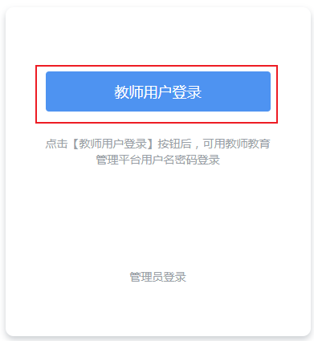 | 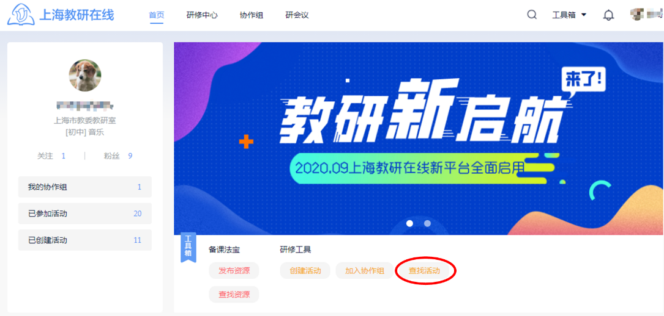

输入用户名和密码时，请使用“上海市教师教育管理平台(市级师训平台)”账号登录。（与原“上海教研在线”的用户名和密码是一样的。

APP端：
(1) 应用市场或扫码下载"三人行老师"APP | (2) 从"上海教研在线教师登录"入口进行身份验证 | (3) 首页输入活动邀请码【请填写786414】直接进入活动
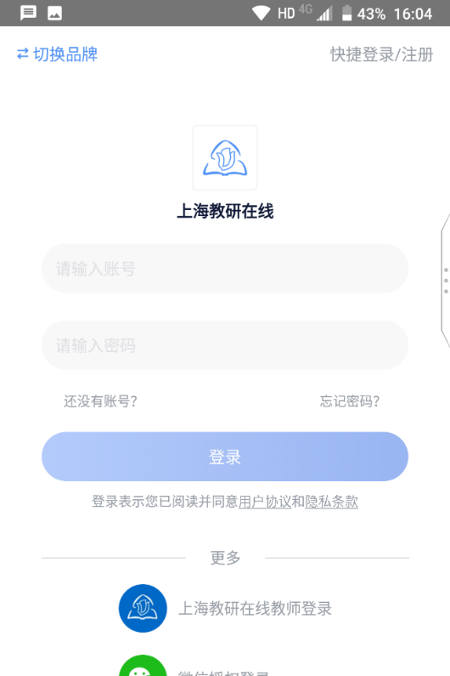 | 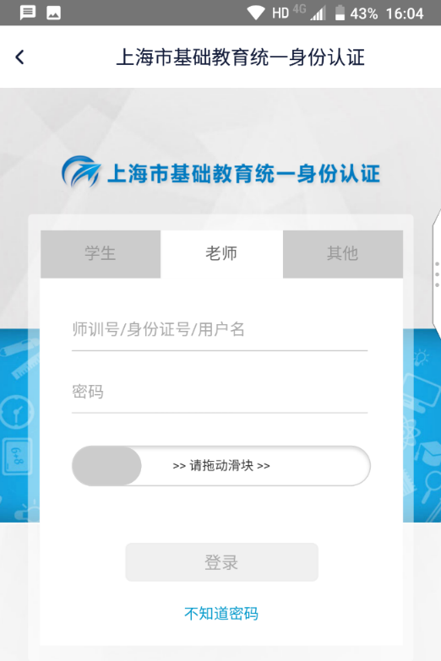 | 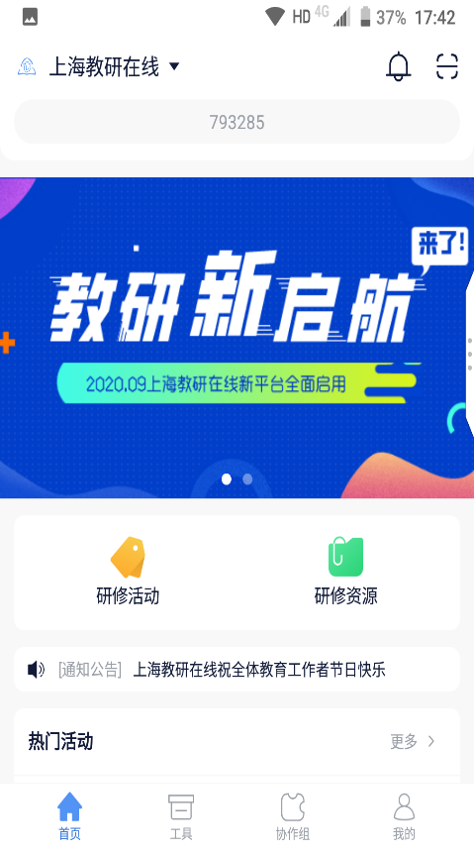

或者登录后，找到“活动推荐”中的本次活动主题：关注线上线下融合 实施真实有效教学，然后点击主题下方右边的“可参与”，即可参加本次活动。
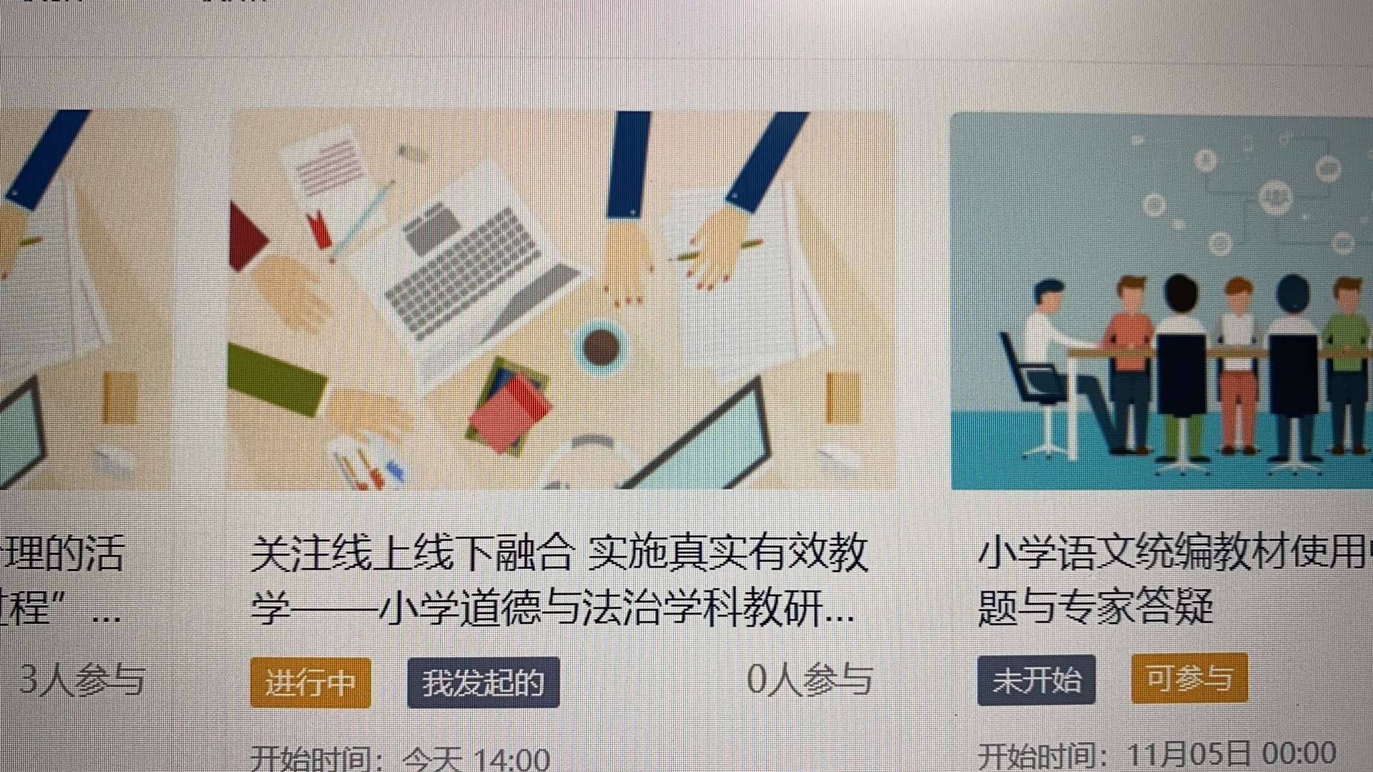

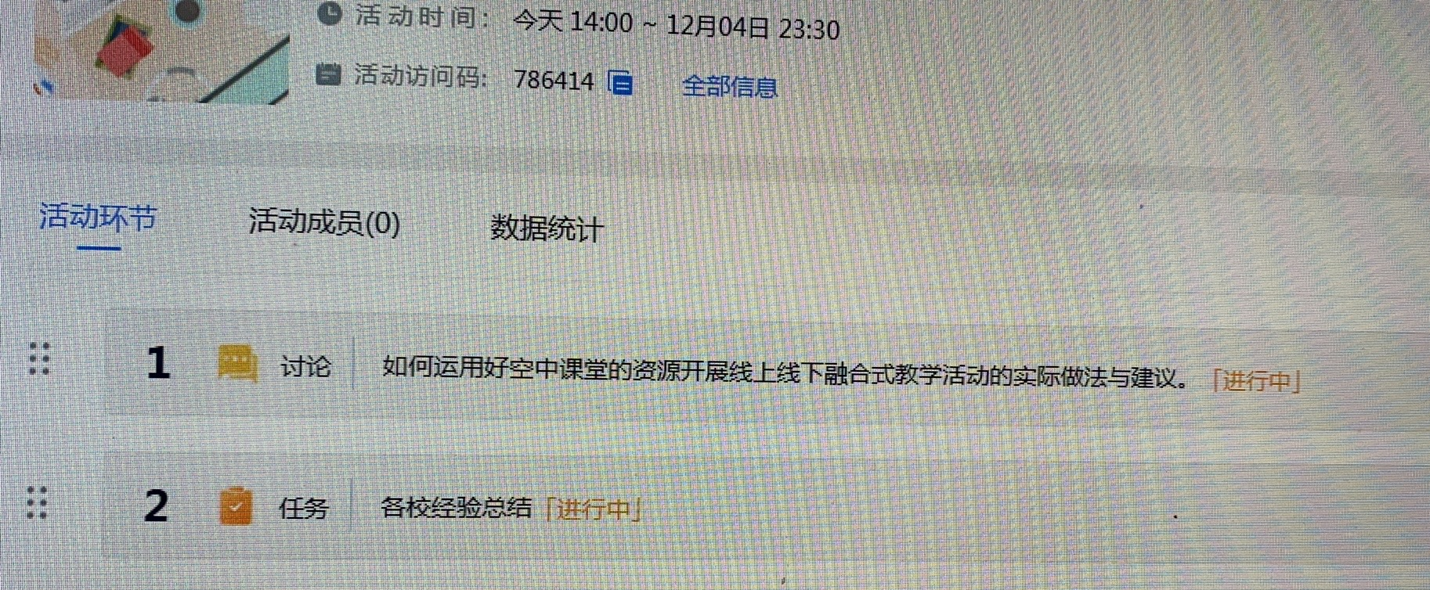
请各位老师点击 1 讨论:围绕讨论的话题，开展发帖讨论活动。
请各校教研组为单位上传一份经验总结（里面附上相应案例）上传至“2 任务”一栏。

上海市教委教研室
奉贤区教育学院教研中心
2020.11
8.中小学STEM综合课程
时间： | 2020年11月10日（星期二） 上午8:30—16：00（一天）
内容： | 融入STEM理念培育中小学综合实践课程品牌、特色项目培训（一）  上午：  ①开班仪式、领导讲话、合影  ②专题讲座：《特色文化学校教育融合文化实践探索》华东师范大学顾小清教授  下午：  ①专题讲座：《基于特色文化资源的内容挖掘方法》华东师范大学创新教育课题组 王杰  ②互动交流
对象： | 学校培育课程或项目及培训学员名单
  序号 | 学校 | 课程或项目 | 教师 | 备注
  1 | 洪庙小学 | “小蜜蜂”综合实践课程 | 刘 桑  顾韩意 | 特色品牌培育校  （跨学科综合STEM组）
  2 | 柘林学校 | “海塘文化”综合实践 | 许 娟  宋珍妮  顾文青  张怡云 | 特色品牌培育校  （跨学科综合STEM组）
  3 | 江山小学 | “砖桥”综合实践课程 | 陈 亮  周敏聪  周雨晴 | 特色优秀培育校  （跨学科综合STEM组）
  4 | 金水苑小学 | “十字路口”综合课程 | 陆玲佳  李沛婷 | 特色项目培育校  （跨学科综合STEM组）
  5 | 洪庙中学 | “镜视界”综合课程 | 孔 亮  汪彩虹 | 特色项目培育校  （跨学科综合STEM组）
  6 | 金水苑中学 | “行知农坊”综合实践课程 | 陆叶青  杨 帆 | 特色实验培育校  （跨学科综合STEM组）
  7 | 头桥小学 | “麦钓船”创新课程 | 胡 平  屠响军 | 特色实验培育校  （跨学科综合STEM组）
  8 | 古华中学 | “梦想家园”跨学科项目 | 戴 萍  陈恺磊 | 特色实验培育校  （跨学科综合STEM组）
  9 | 平安学校 | TI-STEM智能发芽机 | 沈 锋  邹好冬  张晓菲 | 特色实验培育校  （跨学科综合STEM组）
  10 | 肇文学校 | “古城印象”综合实践课程 | 姜丽萍  金 敏 | 特色实验培育校  （跨学科综合STEM组）
  11 | 育秀实验 | 智能机器人 | 汪 冬 | 特色实验培育校（科创组）
  12 | 汇贤中学 | 《科创能力培养》项目 | 王 丁 | 特色品牌培育校（科创组）
  13 | 尚同中学 | 汽车炫动结构 | 唐晓枫  顾佳琦 | 校本特色课程
  14 | 四团中学 | 酒文化综合实践课程 | 赵 静  程 浩 | 校本特色课程
  15 | 海湾小学 | 海星主题式综合实践活动 | 蒋 迎  王琦芬 | 校本特色课程
  16 | 奉教院附小 | 基于开心农庄项目化研究 | 李佳佳 | 项目化学习实践
  17 | 奉城一小 | 智高机关王课程 | 吴易腾  徐春香 | 校本特色课程
  18 | 塘外小学 | 《水之缘》项目化学习 | 唐春莹 | 项目化实践
  19 | 曙光中学 | ①长征课程 | 张彦斌 | 实施中
  20 | 青溪中学 | 《上海之鱼探查课程》 | 瞿 丽  徐 冲 | 项目化课程
  21 | 华亭学校 | 《奉贤桥韵》 | 张海燕 | 校本特色课程
  22 | 奉城二中 | 《艺韵木雕》综合课程 | 夏晶晶 | 校本特色课程
  23 | 实验小学 | 《我爱我家》 | 倪 群 | 校本特色课程
  24 | 胡桥学校 | 《滚灯》校本课程 | 姚 洁 | 校本特色课程
地点： | 教育学院3号楼101 （教研中心STEM课题组）
备注： | - 请带好口罩、自己准备茶杯、绿色出行。  - 本次培训是针对区教育局品牌计划跨学科综合组（STEM）品牌项目培育校设立的一次专项培训，同时也为第二轮品牌项目的设点布局作培养准备，请已入围的学校教师准时参加每次培训，如有特殊原因，请提前2天请假。
9.书法（中小学）
时间： |  | 11月10日（星期二）下午1:30
内容： |  | 硬笔书法课（五年级）
对象： |  | 沈红辉（庄行）魏继东（肖中）徐正林（光明）
地点： |  | 弘文学校（朱勤华）
备注： |  | 戴好口罩。
10.中小幼特教
2020年奉贤区特殊教育资源教室现场展示活动
暨资源教室（含学前特教点）建设调研活动准备会议
各基层单位：
为推进《奉贤区特殊教育三年行动计划（2018-2020年）》中关于资源教室建设的工作要求，加强新建资源教室的使用和管理，特开展奉贤区特殊教育资源教室现场展示活动，并布置资源教室（含学前特教点）建设调研工作。有关通知如下：
- 活动时间
11月6日13：30
- 活动地点
奉贤区海湾小学（学习路12号）
- 参加对象
1.调研组相关成员（由特教指导中心通知）
2.学前阶段：金棕榈幼儿园、南中路幼儿园、邬桥幼儿园、思齐幼儿园、青村幼儿园、满天星幼儿园、待问幼儿园、金水苑幼儿园、海湾幼儿园特教分管领导、专职或兼职特教教师。
3.义务教育阶段：海湾小学、邬桥学校、泰日学校、思言小学、金水苑小学、光明学校、明德外国语小学、四团小学、头桥小学、西渡小学、肖塘小学、古华小学特教分管领导、专职或兼职特教教师。
- 活动安排
- 海湾小学资源教室展示活动
1.个训展示课
2.资源教室建设和使用情况汇报
- 资源教室（含学前特教点）建设调研活动准备会议
1.资源教室（含学前特教点）建设调研活动准备工作布置
2.资源教室使用和管理工作指导
3.领导讲话
请提前安排好时间，准时参会。如有疑问，请在特教分管领导群联系特教指导中心胡老师。
奉贤区教育局基教科
奉贤区教育学院教研中心
奉贤区特殊教育指导中心
2020年10月30日

奉贤区教育学院教育研究中心
2020年11月4日星期三

